**Цунтинский район**

**МКОУ «Шапихская СОШ»**

**План-конспект**

**открытого урока по математике в**

**7 классе**

**на тему: " *Умножение одночлена на многочлен* "**

**Подготовил и провёл :**

**Алибахарчиев Аслудин Абдулмажидович**

**Дата проведения: 14.01.2019 год**

**2018-2019 уч.год**

**Тип урока:** Изучение нового материала

**Оборудование и материалы:** Интерактивнаядоска, раздаточный материал.

**Оформление доски:**

**Эпиграф**

*"Незнающие пусть научатся, знающие - вспомнят еще раз.*   
Античный афоризм".

**Анонс урока:**

1. Распределительное свойство;
2. Кроссворд;
3. Умножение одночлена на многочлен;
4. Опорный конспект;
5. Упражнения.

**Цели урока:**

***Методическая:***

* организовать работу класса по обобщению распределительного свойства.

***Образовательная:***

* применение распределительного свойства к умножению одночлена на многочлен;
* применение алгоритма на практике.

***Развивающая:***

* формирование приемов логического мышления, умения анализировать;
* развитие наблюдательности.

***Воспитательные:***

* воспитание аккуратности;
* воспитание привычки - доводить начатое до конца.

***ХОД УРОКА***

**I. Организационный этап.**

Эпиграф: "Незнающие пусть научатся, знающие - вспомнят еще раз.

Античный афоризм."

Мы вернемся к записанным словам в конце урока и сделаем для себя важный вывод, что наблюдательность дает повод для применения уже имеющейся информации.

**II. Актуализация опорных знаний в форме устной работы.**

*1. Решим устно задачи:*

а) Двое рабочих изготавливают одинаковые детали. Один рабочий делает за час 27 деталей, а другой - 32 детали. Продолжительность рабочей смены 8 ч. Что означают выражения -

**(27 + 32) * 8 и 27 * 8 + 32* 8**

Какой вывод можно сделать?

б)

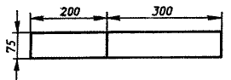

Опытный участок шириной 75 м разделен на две части. Длина одной части 200 м, а другой - 300 м. Что означают выражения -

**(200 + 300) * 75 и 200 * 75 + 300 * 75**

Какой вывод можно сделать?

Вопрос: Какой вопрос вы бы поставили и в первой, и во второй задаче, чтобы алгоритм решения был одинаков.

*2. А теперь письменно в тетради выполним следующую задачу:*

Туристы были в пути 3 ч. утром и 4 ч. вечером, причем скорость их была постоянной - 5 км/ч. Составьте выражение для вычисления пройденного пути за день и вычислите его значение.

Вопрос: Что общего в этих трех задачах?

Вывод: Решение по схеме

img4.jpg (2958 bytes)

*3. А теперь обратим внимание, что наблюдательность нам не помешает при упрощенных вычислениях.*

У вас на доске приведен пример, который используется для устного счета

92 * 8 = (90+2) * 8 = 90 * 8 + 2 * 8 = 720 + 16 = 736

49 * 7 = (50-1) * 7 = 50 * 7 - 1 * 7 = 350 - 7 = 743

Пользуясь данным приемом вычислите:

121 * 4

89 * 8

Вопрос: Какое свойство вы должны были вспомнить, чтобы решить более удобным способом числовые выражения?

Вывод: Мы вспомнили распределительное свойство умножения относительно сложения и распределительное свойство умножения относительно вычитания.

К данному свойству мы еще с вами вернемся, а теперь я вам предлагаю немного отвлечься и в парах решить кроссворд.

**III Проверка теоретических знаний** *(раздаточный материал*)

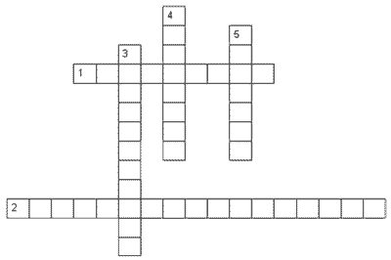

*По горизонтали:*

1 - Алгебраическая сумма одночленов.

2 - Свойство, при котором произведение числа и суммы чисел равно сумме произведений данного числа и каждого слагаемого.

*По вертикали:*

3 - Числовой множитель одночлена, записанного в стандартном виде.

4 - Произведение чисел, переменных и их степеней.

5 - У одночлена - сумма показателей всех переменных.

Проверка ответов.

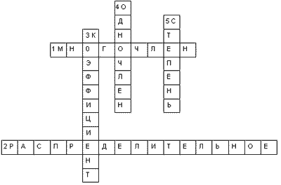

**IV. Новая тема.**

А теперь, как я обещал, возвратимся к распределительному свойству:

**a * (b + c) = a * b +a * c**

Используя данное свойство выполните умножения:

**а) 8 (а + 5)**

**б) к (1 - к - 3к2)**

**в) 2n (b - 2n + 4n2 - 5)**

**г)3(3в+4а-8ав)**

Вопрос:Какое действие вы выполняли в каждом из этих упражнений?

применении.